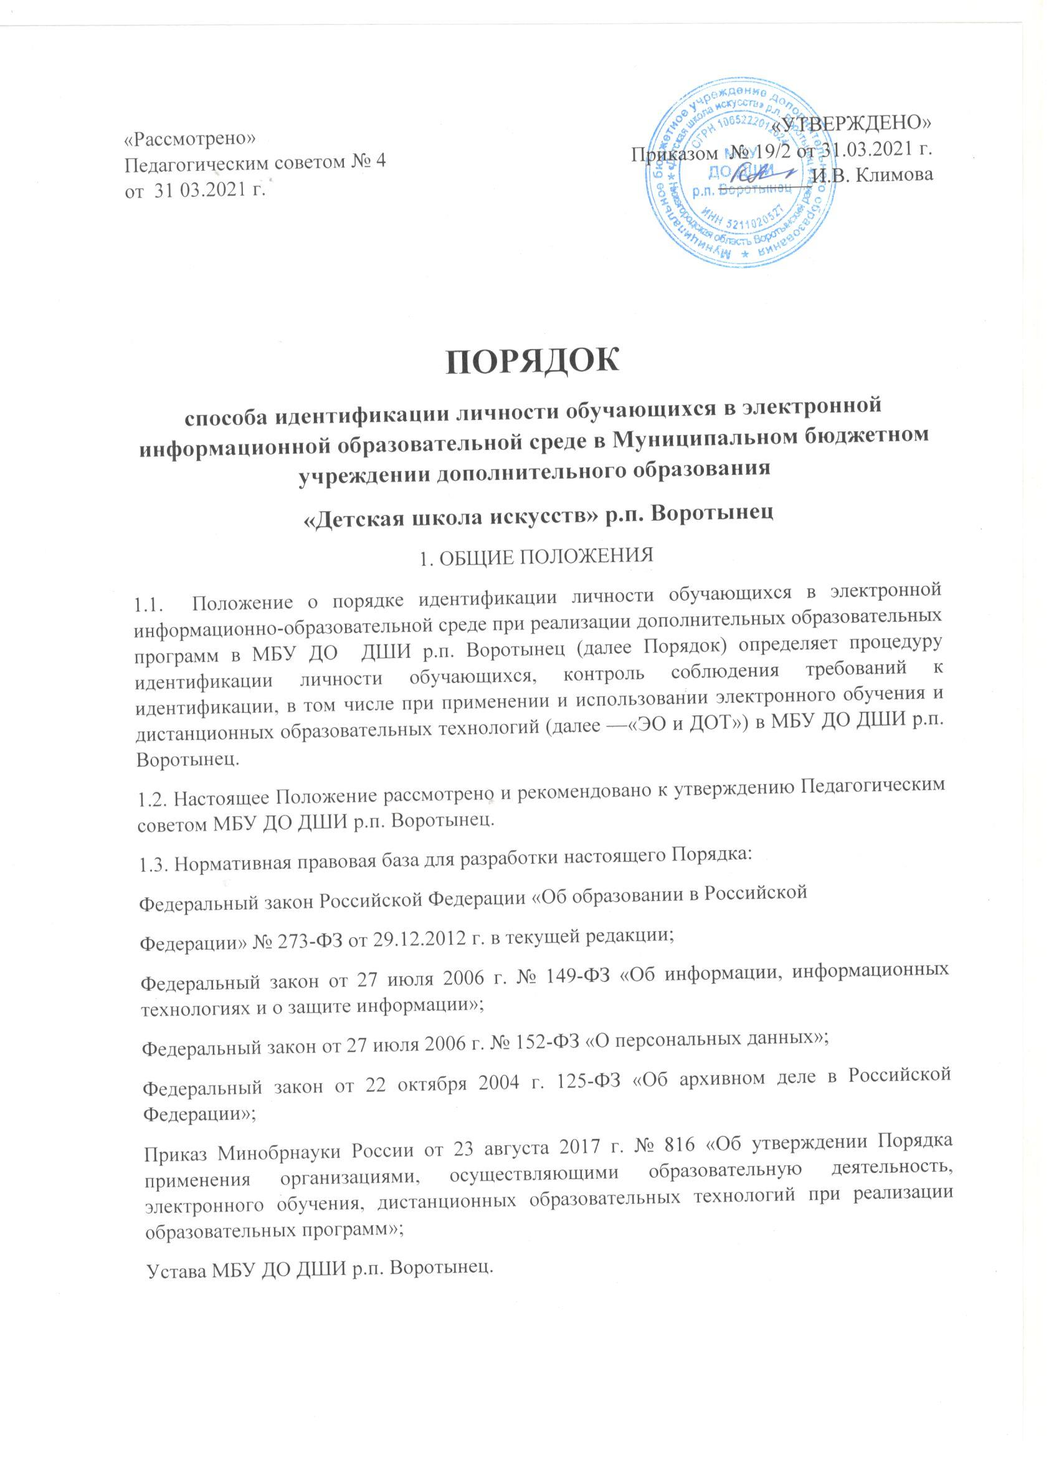

2. ПОРЯДОК ИДЕНТИФИКАЦИИ ЛИЧНОСТИ ОБУЧАЮЩИХСЯ
ОБРАЗОВАТЕЛЬНОГО ПРОЦЕССА С ПРИМЕНЕНИЕМ ЭО И ДОТ
2.1. Идентификация личности обучающихся применяется при организации учебной
деятельности, текущего контроля успеваемости, промежуточной аттестации, итоговой аттестации, оказания учебно- методической помощи обучающимся и иных образовательных процедур (далее – образовательные процедуры) при применении ЭО и ДОТ.
2.2. Идентификация личности обучающегося при проведении оценочных мероприятий с использованием ЭО и ДОТ осуществляется путем непосредственного присутствия педагогического работника школы или комиссии(в зависимости от формы контроля и аттестации) в месте нахождения обучающегося.
2.3. При проведении идентификации личности обучающийся предоставляет сведения и документы, необходимые для идентификации. Документы, позволяющие идентифицировать личность обучающегося, должны быть действительными на дату их предъявления. Документы, составленные полностью или в части на иностранном языке (за исключением документов, удостоверяющих личность физического лица, выданных компетентными органами иностранных государств, составленных на нескольких языках, включая русский язык),представляются с надлежащим образом заверенным переводом на русский язык.Обучающиеся несут ответственность за достоверность представляемых для идентификации данных и соблюдение процедуры идентификации личности обучающегося.
2.4. Визуальная идентификация личности обучающегося осуществляется уполномоченным лицом (администрация школы, преподаватель, организующий образовательный процесс с применением ДОТ, ответственные за ЭО и ДОТ) посредством визуальной проверки личности обучающегося по документу, удостоверяющему его личность.
2.5. Визуальная идентификация может осуществляться ответственными за ЭО и ДОТ также при помощи средств телекоммуникаций путем демонстрации уполномоченному лицу перед телекамерой страниц с фотографией документа,удостоверяющего личность обучающегося. Для корректного проведения идентификации необходимо наличие у обучающегося технических средств и технической возможности в соответствии с предъявляемыми требованиями. При идентификации обучающийся должен полностью назвать фамилию, имя, отчество.
3.ЗАКЛЮЧИТЕЛЬНЫЕ ПОЛОЖЕНИЯ
3.1 Настоящее Положение утверждается директором Школы.
3.2. Директор контролирует порядок идентификации личности обучающихся
образовательного процесса с применением электронного обучения и
дистанционных образовательных технологий в МБУ ДО ДШИ р.п. Воротынец.

